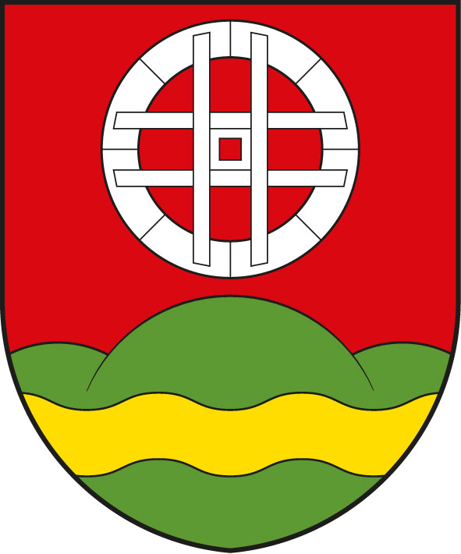
Obecní úřad Újezd u Plánice
Obec Újezd u Plánice 25, 339 01 Klatovy, IČO 43313817, ou@ujezd.jz.cz, tel: 727 806 348

I N F O R M A C E

o konání 7. zasedání zastupitelstva Obce Újezd u Plánice

Obecní úřad Újezd u Plánice v souladu s ustanovením §93 odst..1 zákona č.128/2000 Sb., o obcích (obecní zřízení), v platném znění, informuje o konání veřejného zasedání zastupitelstva obce Újezd u Plánice, svolaného starostkou obce paní Kateřinou Vladařovou, v souladu s § 91 odst. 1 zákona o obcích.

Místo konání: Hostinec U Roubanky, Újezd u Plánice č.p.25

Doba konání: pátek 29.12.2023 od 18.00 hod.

Navržený
program: 1. Zahájení
2. Schválení programu
3. Zpráva starostky
4. Rozpočtové opatření č. 8,9,10/2023
5. Vyhláška odpady 2024
6. Smlouva o výkonu funkce editora DTM
7. Smlouva o přenosu příslušnosti k projednání přestupků
8. Návrh rozpočtu na rok 2024
9. Zpráva lesního hospodáře
10. Různé
11. Diskuse
12. Závěr

V Újezdě u Plánice dne 22.12.2023

Kateřina Vladařová
starostka obce

